一、單選題：
1.【 】如圖所示，當主加法器C₀ = 0、B₃B₂B₁B₀ = 0111 且A₃A₂A₁A₀ = 0010 時，y₄y₃y₂y₁y₀ 為何？
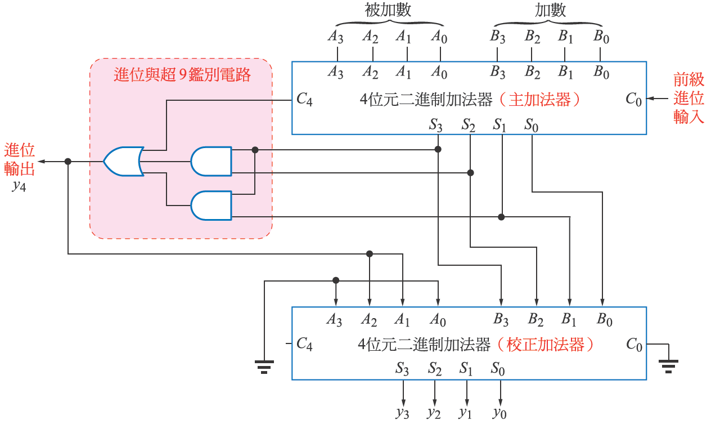
(A) 01110 (B) 11110 (C) 01001 (D) 11001
2.【 】同上題，當A₃A₂A₁A₀ = 1001 時，y₄y₃y₂y₁y₀ 為何？
(A) 00110 (B) 10110 (C) 10000 (D) 01111
3.【 】一個TTL 邏輯實驗的電路如圖所示，此邏輯電路的功能為何？
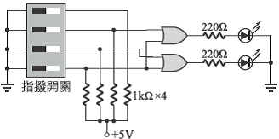
(A) 解碼器 (B) 編碼器 (C) 多工器 (D) 解多工器
4.【 】一般LED 七段顯示器以英文字母a、b、c、d、e、f、g 表示其七段顯示的位置，則如圖所示在「*」記號段位所代表的英文字母為下列哪一組？
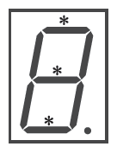
(A) a , d , g (B) a , c , e (C) b , d , f (D) b , e , g
5.【 】下列何者稱為資料選擇器？(A) 解碼器 (B) 編碼器 (C) 解多工器 (D) 多工器
6.【 】有關補數減法電路，下列敘述何者有誤？(A) 1’s 補數減法器可藉反閘將減數直接轉成1’s 補數，再與被減數相加 (B) 2’s 補數減法器在取得減數的1’s 補數與被減數相加後，須將最後的進位值加入，以取得正確結果，此又稱為端迴進位 (C) 2’s 補數減法器最後的進位值必須捨棄 (D) 1’s 補數減法器在加法運算後若有進位，則表其結果「差」為正值，否則為負值
7.【 】Y (A , B , C)=Σ (2 , 3 , 4 , 7)，若以4 對1 多工器來執行，且令S₁S₀ = AB 時，其I₀ ～ I₃ 輸入值分別為何？ (A) (B) (C) (D)
8.【 】被減數為X，減數為Y，借位輸入為Z，則此全減法器的借位輸出為何？
(A) (B) XY + XZ + YZ (C) X ⊕ Y ⊕ Z (D) X ☉ Y ⊕ Z
9.【 】如圖所示，四對一的多工器若S1=1、S0=1，則輸出Z=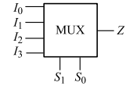
(A) I₀ (B) I₁ (C) I₂ (D) I₃
10.【 】某一解碼器的輸出端共有64 種不同的組合，則其輸入端至少應有多少條輸入線？
(A) 3 (B) 4 (C) 5 (D) 6
11.【 】如圖電路之功能為下列何者？
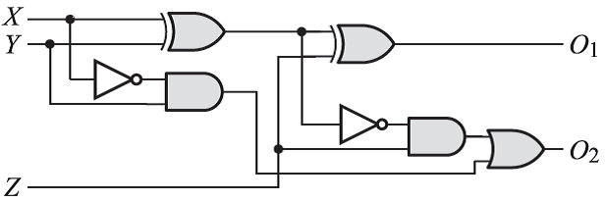
(A) 全加器 (B) 全減器 (C) 主從式正緣觸發D 型正反器 (D) 主從式正緣觸發RS 正反器
12.【 】如圖所示中，設C 為最高位元，A 為最低位元，則y 為何？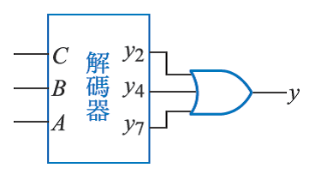
(A) (B) (C) (D)
13.【 】如圖所示，若A 為MSB，C 為LSB，則輸出f 的最簡式為何？
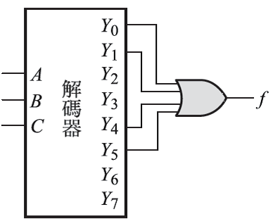
(A) (B) C (C) B (D)
14.【 】如圖所示為一個4 對4 線的二極體矩陣編碼器，其輸出分別為A、B、C、D，且D₀ , D₁ , D₂ , D₃ 導通時為邏輯1，其等效之布林代數下列何者正確？
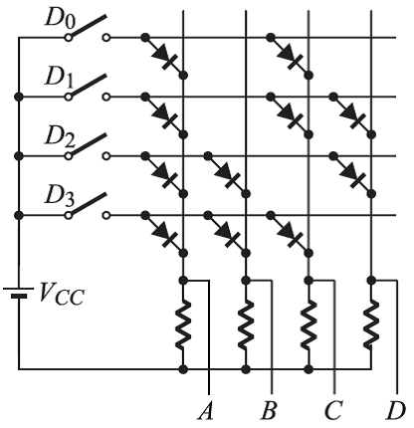
(A) A = D₀ + D₁ + D₂ + D₃ (B) B = D₂D₃ (C) C = D₂ (D) D = D₁D₃
15.【 】如圖所示電路中，下列敘述何者錯誤？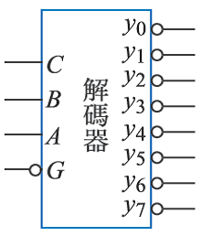
(A) 輸入CBA 中C 為最高位元，A 為最低位元 (B) 為致能控制端，當解碼器才能正常工作 (C) 到只有被激發者才輸出0，否則輸出1 (D) 到一定有一個輸出0，不可能全部輸出1
16.【 】同上題，當 且CBA = 011 時，則(A) 到全部輸出0 (B) 到 全部輸出1 (C) 僅 輸出1，其他輸出0 (D) 僅 輸出0，其餘輸出1
17.【 】A₁A₀ 與B₁B₀ 兩數相比時，下列輸出何者正確？(A) (B) (C) (D)
18.【 】小美在麵包板上實驗一個TTL 8 對3 優先編碼器如圖所示，並以單蕊線透過麵包板接到該優先編碼器，結果發現I₀ 至I₇ 不論輸入是0或1，ABC 輸出均為111，其最有可能的原因為何？
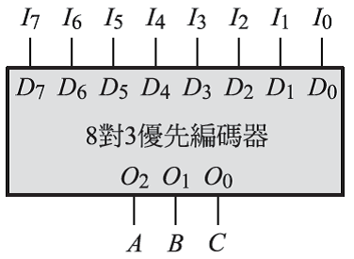
(A) I₀ 腳空接 (B) I₀、I₁ 兩腳短路 (C) I₀、I₇ 腳空接 (D) I₀、I₃ 腳空接
19.【 】如圖所示為利用4 對1 多工器所設計的邏輯電路，其中，輸入信號為ABC，試求輸出布林函數F？
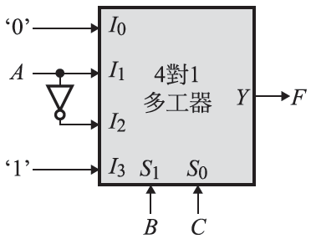
(A) (B) (C) (D) F = AB + AC + BC
20.【 】如圖之電路，當G=1且S₁S0=1₀時，Z=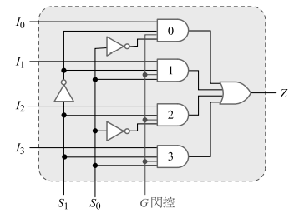
(A) 0 (B) 1 (C) I₂ (D) I₁
21.【 】如圖所示電路，其中Q₁ 為最高有效位元（MSB），則Q₀ 的布林代數式為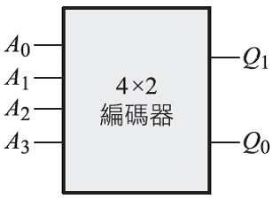
(A) A₁ + A₂ (B) A₁ + A₃ (C) A₀ + A₁ (D) A₂ + A₃
22.【 】若半減器之被減數為X，減數為Y，輸出端借位為B、差為D，則下列敘述，何者正確？
(A) (B) (C) (D)
23.【 】A₃A₂A₁A₀ 與B₃B₂B₁B₀ 兩數比大小時，應以何者先比？
(A) A₃ 與B₃ (B) A₂ 與B₂ (C) A₁ 與B₁ (D) A₀ 與B₀
24.【 】若以X、Y、Z表示1位元全減器之被減數、減數、借位輸入，則全減器之差輸出的布林代數式為 (A) (B) (C) (D)
25.【 】下列那一個電路，可以用來執行布林代數式？（其中A為MSB，C為LSB） (A) 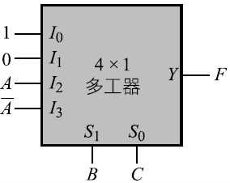 (B) 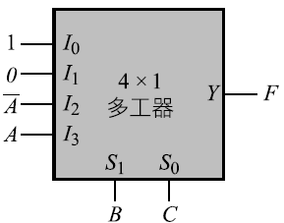 (C) 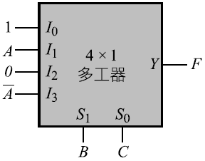 (D) 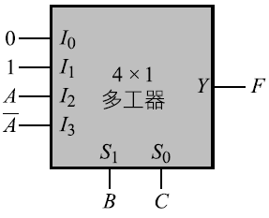
26.【 】兩個一位元二進位數A與B比較，其結果之布林代數式為何？
(A) (B) (C) (D)
27.【 】如圖所示電路，若輸入端C 為MSB，A 為LSB，則輸出端F(C, B, A)的布林代數式為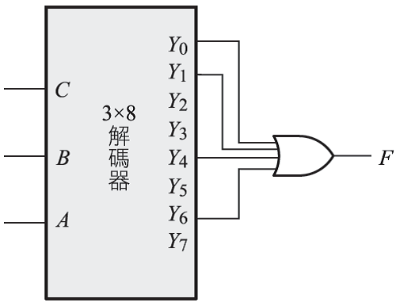
(A) F(C, B, A)= Σ(0,1, 4, 5) (B) F(C, B, A)= Σ(2, 3, 5, 7) (C) F(C, B, A)= Σ(0, 1, 4, 6) (D) F(C, B, A)= Σ(0, 2, 3, 6)
28.【 】下列有關BCD 加法器之敘述，何者錯誤？
(A) 當兩數相加結果大於9，須再加6修正 (B) 當兩數相加結果有進位時，須再加6修正 (C) 前項A 與B 的情形發生時皆需加7修正 (D) BCD 加法器僅能做BCD 數相加
29.【 】使用4對1線多工器來實現布林函數，則下列電路的接法何者正確？【107 年統測】
(A) 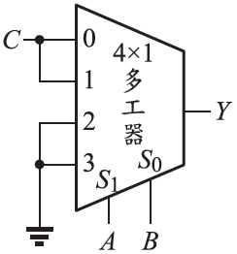 (B) 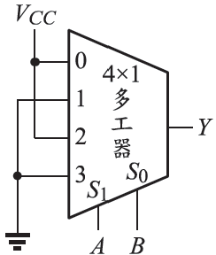 (C) 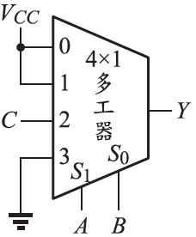 (D) 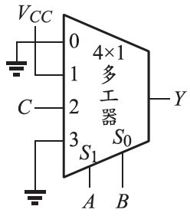
30.【 】能針對優先權較高的輸入端來編碼的電路稱為
(A) 編碼器 (B) 解碼器 (C) 多工器 (D) 優先編碼器
31.【 】在共陽極的七段顯示器中，共同點接高電位，而a、c、d、f、g接上低電位，則將顯示下列何者？
(A)  (B) 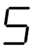 (C)  (D) 
32.【 】如圖所示電路，下列敘述何者錯誤？
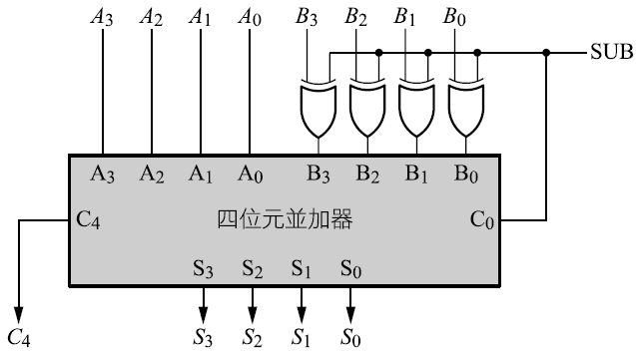
(A) 四位元並加／減法器 (B) 2的補數加／減法器 (C) 當SUB＝0時，執行減法運算 (D) 當SUB＝1時，互斥或閘的輸出端為的反相
33.【 】下列有關全加器的敘述，何者錯誤？
(A) 進位輸出C_{o} = AB + BC_{i} + AC_{i} (B) 進位輸出 (C) 和 (D) 能執行兩個一位元與前一級進位的二進位數加法運算
34.【 】16 對1 的多工器，其輸入端、選擇線與輸出端分別為多少個？
(A) 16、4、1 (B) 1、4、16 (C) 8、4、1 (D) 4、8、1
35.【 】BCD加法器內有一調整電路，此電路作用為
(A) 減6 (B) 加6 (C) 減3 (D) 加3

